ООО «Турцентр-ЭКСПО» г. Белгород, ул. Щорса, 64 а, III этаж
Остановка ТРЦ «Сити Молл Белгородский»
www.turcentr31.ru т./ф: (4722) 28-90-40; тел: (4722) 28-90-45; +7-951-769-21-41

АДЛЕР, «АННУШКА» Лето 2022

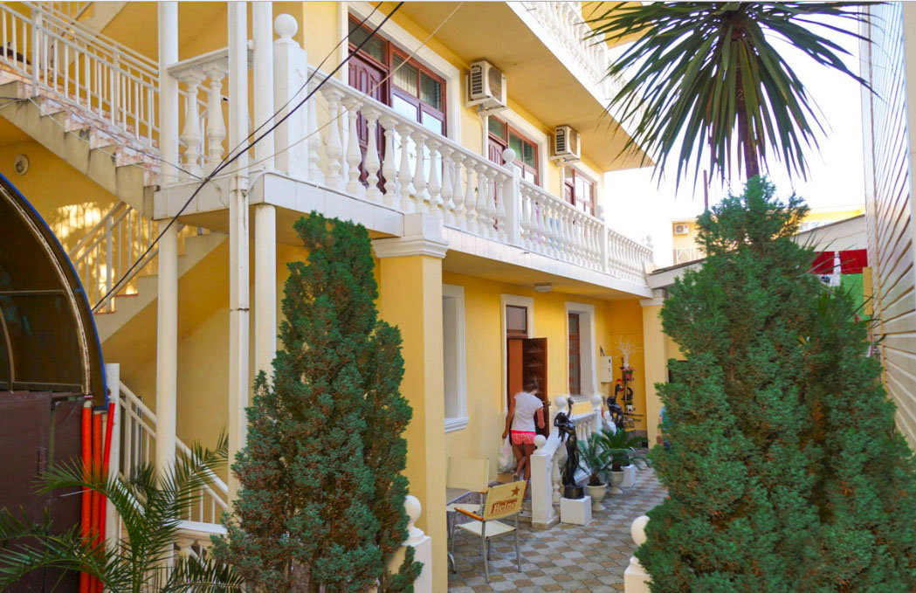Гостевой дом "Аннушка" расположен в самом центре Адлера. Благодаря этому вся крупная инфраструктура находится в шаговой доступности. Детей можно сводить в парк или прогуляться по набережной. Рядом находится санаторий "Южное Взморье". Адлер – микрорайон Сочи, расположенный в 24-х км от его центра, который фактически является полноценным курортом, самым южным и теплым на территории нашей страны. Отличные пляжи и всегда чистое море. А так же вы можете разнообразить свой отдых, посетив местные достопримечательности: посетить океанариум, дельфинарий, дендрарий, Олимпийский парк, съездить на гору Ахун, посетить форелевое хозяйство, страусиную ферму, вольерный комплекс Кавказского государственного природного биосферного заповедника. К услугам гостей «Аннушки» предоставляется пользование утюгом и гладильной доской, стиральной машиной, микроволновой печью, электрочайниками, Wi-Fi, бесплатная парковка. Недалеко от отеля расположены автобусные остановки.
Размещение: «Эконом»3-х местные номера с удобствами на этаже ( на 3 номера) (ТВ, односпальные или двуспальные кровати, тумбы, столик, стулья, шкаф).
«Стандарт» 2-х, 3-х местные номера с удобствами (WC, душ, ТВ, холодильник, кондиционер, мебельный гарнитур, односпальные или двуспальные кровати, тумбы).
Пляж: 3 мин - мелко - галечный.
Питание: в гостинице есть кухня, оборудованная необходимым набором посуды, плиты, холодильники.
Дети: до 12 лет скидка на проезд -200 руб.

Стоимость тура на 1 человека (7 ночей)

Размещение  Заезды | ЭКОНОМ  3-х мест.  с удоб. на этаже  на 3 номера | СТАНДАРТ
 |  | 2-х мест.  с удоб. | 3-х мест.  с удоб.
30.05.-08.06. | 9950 | 10850 | 11450
06.06.-15.06. | 10500 | 11350 | 11850
13.06.-22.06. | 10800 | 11850 | 12350
20.06.-29.06. | 11350 | 12400 | 12800
27.06.-06.07. | 11950 | 13850 | 13200
04.07.-13.07. | 12250 | 14000 | 13300
11.07.-20.07. | 12450 | 14250 | 13550
18.07.-27.07. | 12450 | 14250 | 13550
25.07.-03.08. | 12450 | 14250 | 13550
01.08.-10.08. | 12450 | 14250 | 13550
08.08.-17.08. | 12450 | 14250 | 13550
15.08.-24.08. | 12450 | 14250 | 13550
22.08.-31.08. | 12250 | 14000 | 13300
29.08.-07.09. | 11950 | 13850 | 13200
05.09.-14.09. | 11150 | 12550 | 12350
12.09.-21.09. | 10500 | 11950 | 12700
19.09.-28.09. | 9950 | 10950 | 11450
В стоимость входит: проезд на автобусе, проживание в номерах выбранной категории, сопровождение, страховка от несчастного случая.
Курортный сбор за доп. плату.
Выезд из Белгорода еженедельно по понедельникам.
Хочешь классно отдохнуть – отправляйся с нами в путь!!!!

